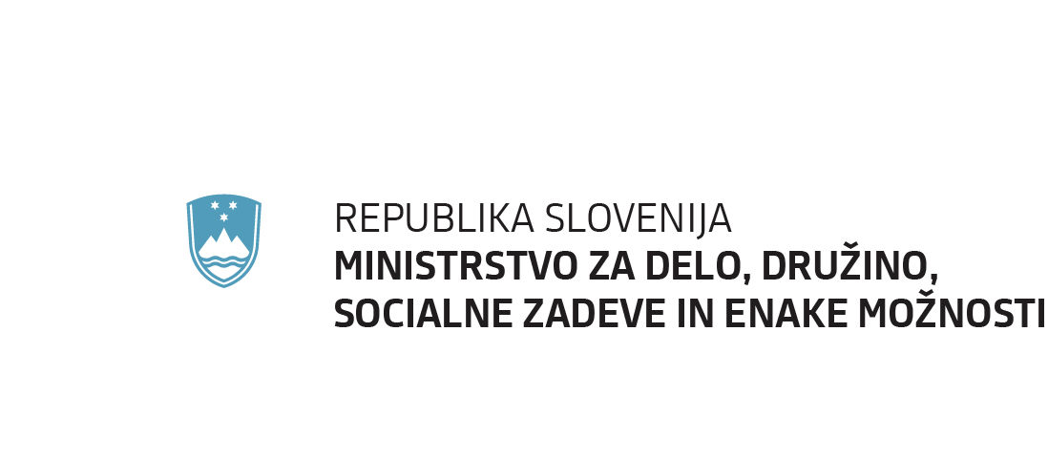
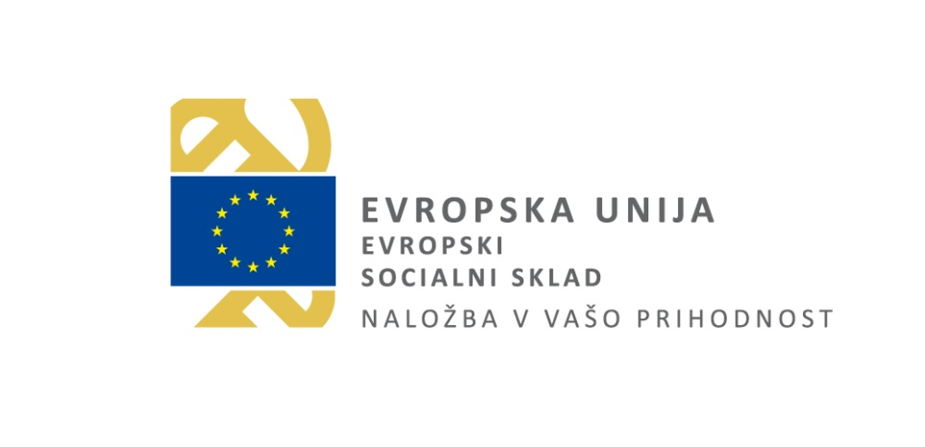

Stopite korak naprej in se vključite v program socialne aktivacije

Programi socialne aktivacije so namenjeni vsem, ki potrebujejo pomoč, podporo in opolnomočenje za približevanje trgu dela

Projekt Socialna aktivacija, ki ga sofinancirata Republika Slovenija in Evropska unija iz sredstev Evropskega socialnega sklada, je pilotni projekt Ministrstva za delo, družino, socialne zadeve in enake možnosti.

V programe socialne aktivacije se lahko vključijo osebe, ki so dolgotrajni prejemniki denarne socialne pomoči, brezposelne osebe vpisane v evidenco zavoda za zaposlovanje, ali začasno nezaposljive osebe; druge neaktivne osebe, ki ne prejemajo denarne socialne pomoči; ter ženske iz drugih kulturnih okolij in romske ženske.

Izvajalci programov socialne aktivacije na našem območju so Slovensko narodno gledališče Maribor s programom v Mariboru in Slovenski Bistrici (sklop 1), Andragoški zavod Maribor – Ljudska univerza s programom v Mariboru za ženske iz tujih kulturnih okolij (sklop 2) in Združenje Epeka, so.p., s programom za romske ženske v Mariboru (sklop 3).

Vsebina programov je po sklopih prilagojena ciljnim skupinam. Aktivnosti se izvajajo skupinsko in individualno. V vsako skupino se vključi 15 udeležencev, posamezni program traja šest mesecev.

V okviru programa lahko pridobite znanja, veščine in kompetence, ki vam lahko pomagajo pri osebnostnem in zaposlitvenem napredku, širjenju socialne mreže in nasploh v vsakdanjem življenju. Udeleženci, ki so program obiskovali, bi vključitev priporočili, ker v programu spoznate nove ljudi, spremeni se vam dnevna rutina, dobite nove informacije in delovne izkušnje.
Lahko si povečate zaposlitvene možnosti glede na vaše sposobnosti, saj se naučite kako priti do zaposlitve, pri tem imate pomoč strokovnih delavcev. S pomočjo aktivnosti, obiskov ustanov in pogovorov z gosti, dobivate dodatno znanje, praktične nasvete in širite vašo mrežo.
S pridobivanjem praktičnih izkušenj za trg dela, vstopite v delovno okolje, kjer preizkusite svoja znanja in sposobnosti v mentorsko vodenih procesih dela.
Udeleženci so bili veseli tudi pristnega človeškega odnosa, vključenosti, sprejetosti in podpore s strani strokovnih delavcev programa. Pridobivali so na osebni moči, samozavesti, samostojnosti. Veliko jih je dobilo izkušnjo, da so koristni, da imajo znanja in spretnosti, ki jih lahko suvereno predstavijo drugim.

V program socialne aktivacije se vključite preko enotne vstopne točke (center za socialno delo, urad za delo), nabor potencialnih kandidatov za vključitev, pa bodo od meseca junija izvajale koordinatorke socialne aktivacije. Novi šestmesečni program socialne aktivacije se bo začel 1. 9. 2021.

Vse dodatne informacije glede programov socialne aktivacije in vključitve vanje lahko dobite pri koordinatorkah socialne aktivacije:

- sklop 1: Alenka Krobat (030 715 697, alenka.krobat@gov.si), Maša Rola Vilčnik (030 715 693, masa.rola-vilcnik@gov.si), Nataša Verdinek (030 715 687, natasa.verdinek@gov.si)
- sklop 2: Katja Vučak Močnik (030 715 696, katja.vucak-mocnik@gov.si), Lucija Vodošek Ozimič (030 715 694, lucija.vodosek-ozimic@gov.si), Nataša Verdinek (030 715 687, natasa.verdinek@gov.si)
- sklop 3: Katja Vučak Močnik (030 715 696, ali katja.vucak-mocnik@gov.si), Lucija Vodošek Ozimič (030 715 694, ali lucija.vodosek-ozimic@gov.si)

Nataša Verdinek, koordinatorka socialne aktivacije

